4. Анализ технологических показателей разработки

В октябре 1977 г. месторождение выведено на проектный уровень годовых отборов - 65 млрд.м³. Увеличение в последующие годы годовых отборов до 72 млрд.м^ против первоначальных проектных решений было обусловлено уточнением начальных запасов, утвержденных ГКЗ в 1987 г. в объеме 2,2 трлн.м', рациональным использованием действующего фонда, своевременным перераспределением добычи по УКПГ, бурением дополнительного эксплуатационного фонда в слабодренируемых участках, а также для компенсации обводняющихся эксплуатационных скважин.
В 1995 г. институтом ТюменНИИГипрогазом подготовлены данные для уточнения проекта разработки месторождения Медвежье, а 1996 г. выполнен уточненный вариант проекта разработки месторождения Медвежье, который предусматривает снижение отборов в 1996 - 1999 г.г. до 48,9-41,9 млрд.н.м~7год соответственно.
Запланированные текущие отборы газа из месторождения при строительстве и развитии мощностей по компримированию после установок подготовки газа привели к сильному снижению давления и осложнению процессов технологии подготовки газа. Наблюдается также неравномерность загрузки установок по объемам подготавливаемого газа из-за первоначального неравномерного распределения объемов зон дренирования и значительной разницы сроков вводов УКПГ. Это привело к вариантам наземных
перебросок газа между установками. Но наземные переброски, а также перераспределение пластовых давлений в коллекторе не могут выравнять объемы подготовки газа и давления в пласте по разным ГП.
Отбор газа
До 1990 г. фактические отборы превышали проектные значения, затем началось их снижение и в 1992 г. было отобрано 68,82 млрд.м\ что на 3,18 млрд.м³ меньше, чем по проекту. По отдельным участкам время начала падения отборов различно. Так для УКПГ-1 - 1994 г., УКПГ-6, 7 и 9 - 1992 г., УКПГ-4 и 5 - 1989 г., УКПГ-2, 3 и 8 - 1988 г. До 1993 г. снижение отборов связано с отставанием ввода дополнительных скважин, несвоевременным строительством ЦДКС и длительными простоями скважин в ожидании капитального ремонта. В настоящее время к перечисленным причинам прибавились такие, как высокое давление в коллекторе и уменьшение заказа на газ.
В целом по месторождению за весь период эксплуатации отбор составил 1554,1 млрд.м³. Поэтапное освоение месторождения предопределило неравномерный характер распределения добычи по площади газоносности. Годовой отбор с южного участка (ГП-1-4) составил 16616 млн.м^, на центральном (ГП-5-8) - 15656 млн.м^, а на ныдинском участке (ГП-9) - 9598 млн.м^, годовой отбор по всему месторождению составил 41870 млн.м\ С начала эксплуатации на южном участке отобрано 686,7 млрд.м³ газа, на центральном - 387,3 млрд.м³ и на ныдинском участке - 305,7 млрд. м³ газа.

3. Расчет основных показателей разработки
3.1 Методика расчета основных показателей разработки

На начальном этапе проектирования разработки газовых месторождений
информация о необходимых для соответствующих расчётов исходныхданных ещё недостаточна и невысока её достоверность. При оценочных расчётах поступления в залежь подошвенной воды допустимо пренебрегать потерями давления в обводнённой зоне пласта, перетоками газа между зонами дренирования и т.д. Водоностный пласт принимается однородным по коллекторским свойствам и постоянным по толщине, то есть заменяется эквивалентным пластом со средними (по отношению к реальному) параметрами.
Считаем, что известны запасы газа, начальные пластовое давление и температура, параметры водоносного пласта и т.д. Тогда принимается следующая схематизация. Газовая залежь представляется укрупнённой скважиной радиусом Кз:

Если соотношение длины и ширины залежи меньше чем 3:1, то залежь можно рассматривать как круговую и средний радиус залежи можно определить по площади залежи.
F =πR_{З}² (3.1.1)

Или можно определить средний радиус залежи по запасам газа при принятых средневзвешенных по объему порового пространства пористости, газонасыщенности и эффективной толщине пласта. Если взять запасы газа в млрд. м³, толщину в метрах, то, чтобы получить R-э - средний радиус залежи в
километрах используем формулу.
R_{З}=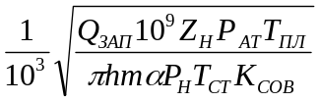 (3.1.2)
В случае, если газовая залежь имеет непроницаемые границы, т.е. вода не может поступать в залежь по всему периметру, необходимо использовать величину К_{СОВ} - коэффициент совершенства укрупненной водяной скважины меньше единицы. В этом случае радиус укрупненной водяной скважины и R, определяются исходя из конкретной конфигурации линии контакта газ - вода и непроницаемых (для воды) границ залежи. При притоке воды по всему периметру (кольцу) К_{СОВ}=1.
Если соотношение длины и ширины залежи больше чем 3:1, то залежь нельзя рассматривать как круговую и в этом случае залежь можно разбить на несколько зон дренирования и проводить расчеты пластового давления для каждой зоны с учетом перетоков газа между зонами при неравномерном снижении давления. Для каждой зоны дренирования определяются запасы газа. Для определения количества вторгшейся воды в четвертъкруговые зоны дренирования необходимо учитывать, что укрупненная водяная скважина
представляет собой четверть круга и приток воды происходит только по четверти окружности, поэтому для расчета радиуса укрупненной скважины необходимо принять К_{СОВ}=0,25
R_{З}= (3.1.3)
Необходимо определить показатели разработки газовой залежи при водонапорном режиме, при котором обеспечивается получение заданного
отбора газа Q=Q(t).
Расчёты основаны на методике последовательных приближений и использования решений для неустановившегося притока воды к укрупнённой
скважине.
Для расчёта на перспективу используется:
• заданная депрессия;
• заданные коэффициенты фильтрационного сопротивления А и В.
Укрупнённая скважина (газовая залежь) эксплуатируется с переменными во времени перепадами давления на забое. Поэтому воспользуемся принципом суперпозиции. Однако, прежде необходимо задаться темпом изменения забойного давления на стенки укрупнённой скважины (пластового давления в газовой залежи).
Так как изменение давления в газовой залежи зависит от темпа поступления воды, а поступление воды определяется изменением пластового давле-нияв залежи, то воспользуемся методом последовательных приближений.
В первом приближении принимаем, что давление в залежи изменяется так, как оно изменялось бы при газовом режиме. Тогда по уравнению материального баланса для залежи в случае газового режима:
P(t)=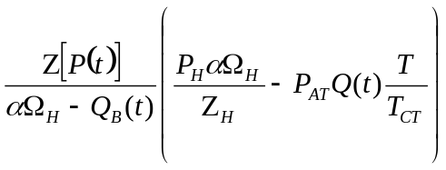 (3.1.4)
где: Q_{n} - начальный объем пор, млрд. м³; Р - пластовые давления, МПа; а-коэффициент газонасыщенности, доли; Z - коэффициенты сжимаемости газа; Р_{АТ}=0,101325 МПа; Т_{СТ}=293,15 °К; Т_{ПЛ} - пластовая температура, °К; t - год разработки, лет; Q - количество газа добытое с начала разработки, млрд. м'
определяется зависимость изменения во времени среднего пластового давления при водонапорном режиме
P=P(t) (3.1.5)
Присоединяя к зависимости (3.1.5) уравнение притока газа к средней скважине
Р²(t)-P_{C}²(t)=Aq(t)+Bq²(t) (3.1.6)
а также уравнение технологического режима эксплуатации средней скважины Q_{ДОБ} = const.
и уравнение связи числа скважин с отбором газа из месторождения и дебитом
средней скважины
n(t)=(Q(t)/q(t))k_{Р} (3.1.7)
получаем систему уравнений, позволяющую найти прогнозные показатели
разработки для случая проявления водонапорного режима.
Водонапорный режим влияет на изменение среднего пластового давления
в залежи. Затем иные показатели разработки определяются аналогично случаю
газового режима.
Суммарное количество воды, которое поступит в залежь к рассматриваемому моменту t, определяется по формуле:
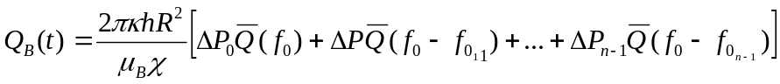 (3.1.8)
Здесь перепады давлений Р₀, P₁,….., P_{n} определяют приток воды в течении времени t, (t-t₁),….,(t-t_{n}) cоответственно.
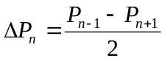 (3.1.9)
Аргументы функции Q вычисляются:
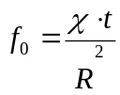
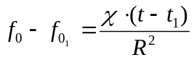 (3.1.10)
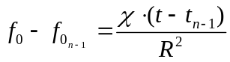

Определив приращение давлений P₀, P₁,…., P_{n}, вычислив аргументы функции Q и соответствующие значения самой функции, находим Q_{В} (t):
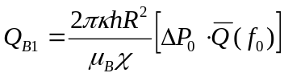
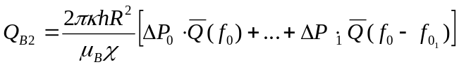 (3.1.11)
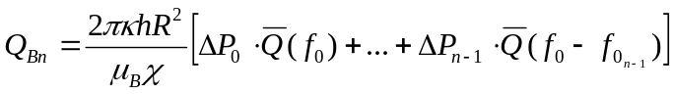
При прогнозных расчетах зависимость P=P(t) является искомой.
Используем метод последовательных приближений.
  - В первом приблежении считаем P(t) по газовому режиму, т.е. Q_{В}=0;
По формуле (3.1.4) вычисляем P(t)
  - Вычисляем среднее значение давления:
Р_{ср}'=Р_{n}’ (3.1.12)
1.3 Находим P:
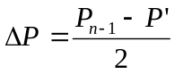 (3.1.13)
1.4 По формуле (3.1.8) вычисляем Q_{B} в первом приблежении.
1.5 Уточняем Рn(t) по формуле (3.1.4)
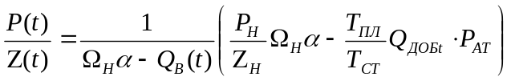 (3.1.14)
1.6 Уточняем Z

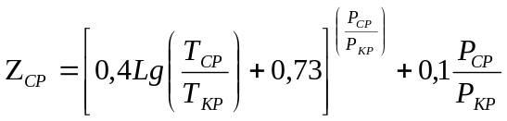 (3.1.15)
1.7 Вычисляем во втором приблежении:
P”=(Pn’+Pn”)/2 (3.1.16)
Расчеты производим до тех пор, пока
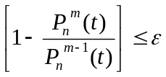 (3.1.17)
ε=0.001
2. Определяем средний дебит одной скважины
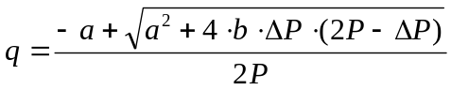 (3.1.18)
3. Определяем пластовые давления из условия постоянства депрессии
P_{Зt}= P_{ПЛt}²-Aq_{t}-Bq_{t}² (3.1.19)
4. Давление на устье скважины определяется по формуле Адамова:
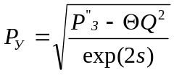 (3.1.20)
где: 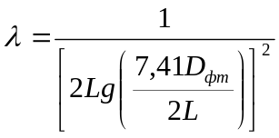; 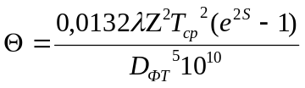; 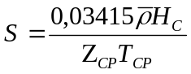 (3.1.21) 4.1 Рассчитываем среднюю температуру:
Т_{СР}=(Т_{З}-Т_{У})/ln(Т_{З}/Т_{У}) (3.1.22)
4.2 Рассчитываем приведенные параметры:
Т_{ПР}=Т_{СР}/Т_{КР} (3.1.23)
4.3 В первом приближении принимаем Р_{У}=Р_{З}
4.4 Определяем Р_{СР}
Р_{СР}’=(P_{У}’+Р_{З})/2 (3.1.24)
4.5 Определяем приведенное давление
Р_{ПР}’=Р_{СР}’/Р_{КР} (3.1.25)
4.6 Определяем Zср
(3.1.26)
4.7 Определяем S
4.8 Определяем Р_{У}”
4.9 Вычисляем Р_{СР}”
Р_{СР}” =(Р_{У}”+Р_{З})/2 (3.1.27)
Итерации проводятся до тех пор, пока
(3.1.28)
ε=0,001
5. Рассчитываем число скважин
n_{t} =Q_{t} 10⁶ K_{P} /365q_{t} (3.1.29)
Q_{t} – добыча газа в t-ом году разработки, млрд. м3;
q_{t} – дебит средней скважины в t-ом году разработки, тыс.м3/сут;
K_{P} – коэффициент резерва скважин.

3.2 Определение давления на входе в УКПГ и мощности компрессорной станции

Газ с кустов скважин двигаясь по трубопроводам, имеющему различные диаметры, шероховатости и т. д. преодолевая эти сопротивления частично теряет давление и приходит на УКПГ с давлением, отличным от устьевого.
Будем считать, что сопротивление от преград в виде задвижек и поворотов шлейфа незначительны, по сравнению с потерями на трение, тогда для расчета давления на входе в УКПГ используется нижеследующие формулы:
Основная формула для определения пропускной способности при стационарном движении газа по газопроводу имеет вид:
Q=KD^{2.5}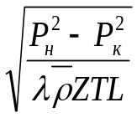 (3.2.1)

Q – пропускная способность газопровода в стандартных условиях м³/сек
D – внутренний диаметр газопровода м
P_{Н} – давление в начале участка газопровода МПа
Р_{К} – давление в конце участка газопровода МПа
λ - коэффициент гидравлического сопротивления
ρ - относительная плотность газа
Z – коэффициент сжимаемости газа
Т – средняя по участку газопровода температура газа К
L - длина участка. м
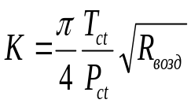 (3.2.2)

Размерный коэффициент К зависит от входящих в него параметров и размерностей единиц, входящих в формулу (3.2.2) величин. Вычислим значение К в системе единиц СИ. Т_{СТ}=293,15 К – стандартная температура, Р_{СТ}=101325 ПА – стандартное давление, R_{ВОЗД}=287,1 м²/(с К) – газовая постоянная воздуха.
Следовательно
K =0.0384755 (3.2.3)
Формула для разности квадратов давления имеет вид
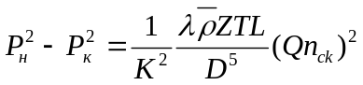 (3.2.4.) n_{СК} – число скважин, подключенных к щлейфу шт
L – длина участка м
Р_{Н} – давление в начале участка газопровода Мпа
Р_{К} – давление в конце участка газопровода Мпа
λ - коэффициент гидравлического сопротивления
ρ - относительная плотность газа
Z – коэффициент сжимаемости газа
Т – средняя по участку газопровода температура газа К
Поскольку пластовое давление, а значит и входное давление на УКПГ, падает в процессе разработки, а аппараты абсорбционной осушки выходят из режима при падении давления ниже 5 Мпа, то перед входом в УКПГ необходима установка дожимной компрессорной станции.
Мощность компрессорной станции определяется по формуле

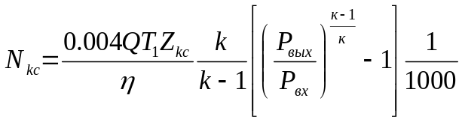 (3.2.5)
N – мощность МВт
Q – расход газа тыс м³/сут
Т₁ – температура газа на входе К
К=1,3 – показатель адиабаты
η =0,87 – КПД
Р_{ВЫХ} – давление на выходе или в магистральном газопроводе Мпа
Р_{ВХ} – давление на входе в КС Мпа
Результаты расчетов приведены в нижеследующих таблицах и графиках.
Анализ результатов расчетов.
Как видим – построенный график P/Z(Qдоб) имеет изогнутый характер, что говорит о водонапорном режиме работы залежи.
Рассчитанные по вышеописанной методике параметры разработки при водонапорном режиме несколько отличаются от фактических. Скорее всего это связано с недостаточной точностью имеющейся информации по сравнению с НГДУ, которое владеет детальной информацией по всему месторождению. Так же это является результатом использования более упрощенной по сравнению с реальной модели разработки зоны при водонапорном режиме. Однако отличие фактических показателей от расчетных составляет порядка 5%, что вполне допустимо. К тому же к началу прогнозного периода эта сходимость увеличивается.
По фактическим показателям, используемым до 2000 года видно, что годовые отборы сначала резко возрастают, а потом практически все время убывают. Дело в том, что ГП-1 было пущено в разработку одним из первых и соответственно начальные отборы были очень высоки. Из-за этого в зоне дренирования УКПГ образовалась локальная воронка пластового давления. Это и привело к необходимости уменьшать отборы. Однако значительного изменения распределения давления в зоне не произошло.

- этапа разработки.
  - увеличение отборов (1973-1980)
  - падение отборов (1980-1986)
  - постоянная добыча (1986-расчетныый 2010)

По проведенным расчетам к 2010 году объем общей добычи по зоне составит 174,05 млрд м3. Годовые отборы снизятся до 1,97м3/год. Пластовое давление в зоне упадет до 1,85 МПа, а средний дебит скважины упадет до 179,6 млрд м3/сут. При этих параметрах давление на входе в УКПГ составит 1,49 МПа. При столь низких параметрах зоны разработки можно сделать вывод о том, что вероятно в 2010 году разработка зоны УКПГ-1 будет завершена или будет неизбежно изменение технологической схемы подготовки газа.

